2017年度考核系统操作说明
- 浏览器使用说明
1. 输入网址：http://ehall.zjnu.edu.cn。
2. 若页面无法显示考核系统，则会提示安装合适的浏览器，按照如下建议安装浏览器：
（1）Windows7以上系统建议用google浏览器最新版，360极速浏览器8.5.142以上版本，IE9、10、11也可以。
（2）Windows xp系统建议使用360极速浏览器8.7.302版本，8.5.142以上也可以。
- 用户登录说明
用户名：为8位新工号（即4位来校工作年份+原5位工号的后4位）。
初始密码：为身份证后6位。去年登录已修改过密码的用新密码，忘记密码请按照登录框下面的“忘记密码”找回。
不知道新工号的老师，可登录协同办公系统查询（http://xtbg.zjnu.edu.cn），如图2：
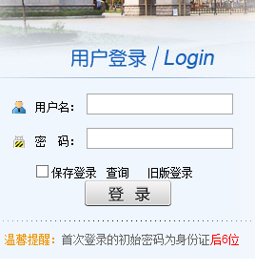

- 具体填报流程
1. 登录后按顺序点击如下图标，按照系统提示完成。
（1）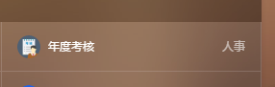

（2） 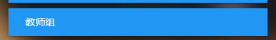

- 八个模块数据说明
1.基本信息：请输入“岗位”和“职务职称”。
2.本年度主要职责、本年度自我总结、行政管理工作及非教学专业技术工作、学习进修情况、奖惩情况：按往年的年度考核表格内容填写。
3.本年度教学情况：本科教学部、研究生学院已将教学数据导入，请核对，如有遗漏请增加，如有错误请修改。其中，“班级”和“总学时”为必填项（其中，上半年17周，下半年师大校区18周、兰溪校区13周），请补充完整才能保存。
4.本年度的科研工作：从科研系统实时提取2017年科研数据，请老师核对，如有遗漏请增加，如有错误，请联系科技与社会服务部。要注意等所有科研数据加载完成后（拉到最底端），本模块才可以保存。
5.每一模块填写完毕后，必须点击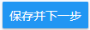，全部填写完毕后，在“奖惩情况”最后一个模块点击。如有部分内容未填全，系统会提示填写完整，只有全部填写完成，才能提交。
6.提交后点击“预览”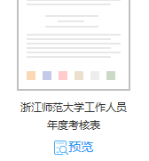，预览后即生成年度考核表，可点击导出，用于本地保存，也可直接打印报表，上交至各分院、部门。有部分老师的教学、科研数据较多，建议导出到本地，表格大小不要改动，允许改字体字号字间距，调整好后再打印。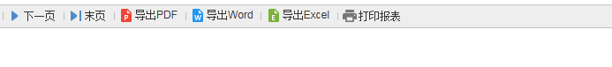
7.提交后，若发现需要修改的地方，可点击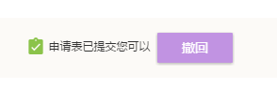，进入8个模块修改内容，并重新保存与提交。但要求最终上交的纸质材料必须与提交的内容一致。
- 填表说明
1．表格打印稿第2页和第4页，均有“填表人手写签名”，需要签2次。
2．表格打印稿第2页，“教学、科研材料审核人签名”由各分院、各部门初审签名，由学院教务部、科技与社会服务部分别复核。
3．表格打印稿第4页，“本表材料审核人”由学院人事秘书审核签字。
4．表格打印稿第4页，第一栏由各分院、各部门填写；第二栏由教师所在基层支部（或部门归属支部）填写意见并盖公章，其中非党员也要求填写；第三栏、第四栏由学院统一填写。

